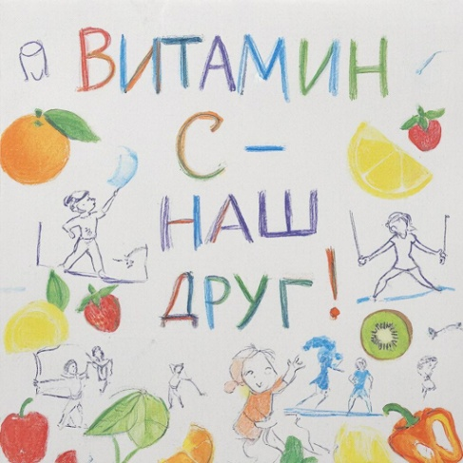
10 декабря 2025 года в центре образования «Точка роста» прошло увлекательное занятие курса внеурочной деятельности «Естественно-научная грамотность». Тема занятия: «Этот загадочный витамин С».

Педагог дополнительного образования Лаптева Н.А. поставила перед собой цель создать условия для приобретения детьми необходимых знаний о витамине C и его значении для поддержания здоровья человека.

Начало урока оказалось весьма интригующим: ребята сразу столкнулись с заданием разгадать ребус, который помог настроиться на рабочий лад и включил всех участников в атмосферу поиска истины. Затем последовала живая беседа о природе витаминов вообще и витамина C в частности. Педагог подробно рассказала о роли данного вещества в поддержании иммунитета, борьбе с инфекциями и восстановлении тканей организма.

Но теория осталась бы неполноценной без практических упражнений. Обучающиеся приняли участие в интерактивном задании «Поступление витамина C в организм», которое позволило наглядно увидеть, какие продукты питания содержат наибольшее количество этого полезного элемента и почему важно следить за ежедневным рационом.

Занятие завершилось творческим этапом, когда каждый ученик смог составить собственный рецепт здорового блюда, богатого витамином C. Эта работа позволила закрепить полученные знания и показала детям, насколько легко и приятно заботиться о своём здоровье уже сейчас.

